平板显示器

天拓 TDS-1210S
「产品介绍」
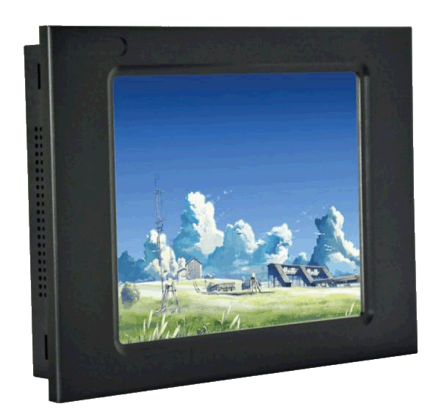全钢结构、铝材料面板
全钢型箱体结构，高温烤漆处理，兼容嵌入式和VESA壁挂式的安装方式
适合于电磁干扰较大和低功耗的工业人机界面,过程控制等场合 、面板嵌入式安装.
专为工业用途而设计的工业LCD平板显示器.铝材料面板，高雅、大方，可表面嵌入式安装或上架安装。全钢结构外壳，结构牢固，安装使用方便，可方便装触摸屏。适合于电磁干扰较大和低功耗的工业现场人机界面，过程控制等场合。液晶低辐射的特性，画面不闪动，比起传统的 CRT，可减少对人体的伤害。
「产品参数」
型号： | TDS-1210S
面 板 | 12.1″SVGA（1024x768）
视 角 | 60度(上)75度(下)70度（左右）
支持系统 | Windows，NT，Linux
表面硬度 | 3H
对比度 | 1000:1
点击寿命 | 250克力度，500万次
笔划寿命 | 250克力度，100万次
亮 度 | 350cd/ m²（可选亮度450cd/ m²以上）
亮度控制 | 支持OSD控制
点 距 | 0.264mm
薄膜键盘 | 简体/繁体中文、法文、英文等九种语言
输入信号 | 视频信号 RGB模拟接口 频率范围 行频:31-56KHZ 场频：56-75HZ
连接方式 | 信号 15针D型SUB
响应时间 | 25ms
电 源 | DC12V，附带电源适配器（110~240VAC、50/60Hz）
功 耗 | 20W
用户控制 | 基本键Power、Menu、Up、Down、Enter
显示颜色 | 262，144
最大分辨率 | SVGA（1024x768）
工作环境 | 温度 0℃ — 60℃ 保存 -20℃ — 70℃ 湿度 20% — 85% 保存 5% — 85%
抗震系数 | 5-17HZ，0.1” 双峰位移；17-640HZ，2G峰-峰加速度
抗冲击 | 15G 峰-峰加速度，在X，Y，Z轴方向持续11ms
平均无故障 | 30000小时
外形尺寸(mm) |  | 350x250x45
开孔尺寸(mm) |  | 373x238(VESA壁挂式100*100和75*75)
重 量 |  | 3.0Kg

